1. Tabla de tokens
Tokens que reconoce el analizador léxico, junto con los caracteres ignorados y los errores léxicos.
Tipo de token | Lexema / ejemplo | Expresión regular | Descripción
COMANDO | REGISTRAR, ASIGNAR, ALMACENAR, AUTORIZAR_RETIRO, RETIRAR, CONSULTAR, APAGAR_ALARMA | (REGISTRAR|ASIGNAR|ALMACENAR|AUTORIZAR_RETIRO|RETIRAR|CONSULTAR|APAGAR_ALARMA)(?![A-Za-z0-9_]) | Palabras reservadas que indican la operación. Sensibles a mayúsculas. No coinciden si siguen más letras (REGISTRARX es un ID).
PARENTESIS_IZQ | ( | \( | Abre la lista de argumentos.
PARENTESIS_DER | ) | \) | Cierra la lista de argumentos.
COMA | , | , | Separa argumentos.
PUNTO_COMA | ; | ; | Terminador de instrucción.
CADENA | "P01", "FRAGIL", "MEDIANO" | "[^"\r\n]*" | Texto entre comillas dobles en una sola línea. El valor del token se guarda sin comillas.
ID | P01, ESP_3 | [A-Za-z][A-Za-z0-9_]* | Identificador sin comillas de paquete o espacio. Empieza con letra.
NUMERO | 25, 100 | [0-9]+ | Entero sin signo.
(ignorado) Espacio | espacio, tab, \r | [ \t\r]+ | No genera token. Solo avanza la columna.
(ignorado) Salto de línea | \n | \n | No genera token. Incrementa la fila y reinicia la columna a 1.
ERROR: carácter no válido | #, $, %, @ | . | Cualquier carácter que ninguna regla anterior aceptó. Se registra con carácter, fila y columna; el análisis continúa.
ERROR: cadena sin cerrar | "P01 | "[^"\r\n]* (sin comilla final) | Comilla de apertura sin cierre en la línea. Se reporta como error léxico.

2. Funcionamiento de las expresiones regulares
- Regex maestra. El Lexer une todas las reglas en una sola expresión con grupos con nombre, por ejemplo (?<COMANDO>...) y (?<ID>...).
- \G ancla cada coincidencia a la posición donde terminó la anterior, de modo que nunca se salta texto sin clasificar.
- Orden = prioridad. El motor prueba las alternativas de izquierda a derecha y toma la primera que coincide. Por eso COMANDO va antes que ID (si no, REGISTRAR sería un ID) y CADENA antes que la cadena sin cerrar.
- (?![A-Za-z0-9_]) es un lookahead negativo: exige que después de la palabra reservada no siga otra letra, dígito o guion bajo. Evita que REGISTRARX se parta en REGISTRAR y X.
- [A-Za-z][A-Za-z0-9_]* (ID): una letra inicial y luego cero o más letras, dígitos o guiones bajos. El * significa "cero o más".
- [0-9]+ (NUMERO): uno o más dígitos. El + significa "uno o más".
- "[^"\r\n]*" (CADENA): comilla, cualquier carácter excepto comilla o salto de línea ([^...] es una negación) y comilla de cierre.
- "[^"\r\n]* (cadena sin cerrar): igual que la anterior pero sin cierre. Solo se alcanza si CADENA falló, es decir, si no hay comilla de cierre en la línea.
- . (carácter inválido): comodín de último recurso. Garantiza que siempre hay coincidencia, así el analizador nunca se detiene ante un carácter inesperado.

3. Ejemplos de ejecución
Capturas del Lexer ejecutándose desde Form1. El botón Analizar llama a Tokenizar() y muestra los tokens y los errores léxicos.

Ejemplo 1: entrada válida
Entrada: REGISTRAR("P01", "FRAGIL", "MEDIANO"); Resultado: 9 tokens, sin errores.
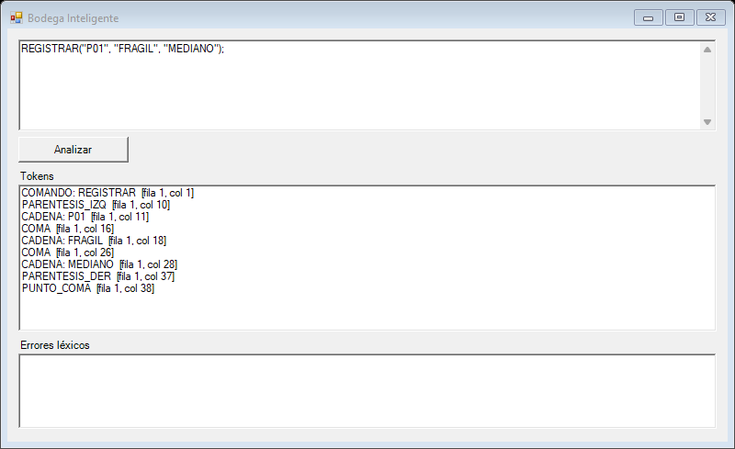
Figura 1. Análisis léxico de una instrucción REGISTRAR válida.

Ejemplo 2: entrada con errores léxicos
Entrada de dos líneas con los caracteres # y % y una cadena sin cerrar. El análisis continúa y reporta cada error con su fila y columna.
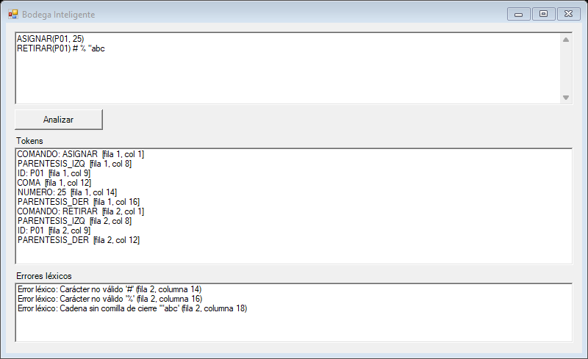
Figura 2. Tokens válidos y errores léxicos acumulados.

4. Limitaciones conocidas
- Una comilla sin cerrar consume el resto de la línea, por lo que un carácter inválido dentro de ese resto se reporta como parte de la cadena sin cerrar.
- Los números son enteros sin signo y los IDs no pueden empezar con dígito.
- Las palabras reservadas distinguen mayúsculas de minúsculas.

